PHÂN LOẠI SẢN PHẨM THEO CHIỀU CAO

1. Các phần mềm sử dụng:

TIA Portal V18, FactoryIO, Visual Studio 2022.

PLC: S71513-1PN

Kết nối giữa TIA PortalV18 và FactoryIO dùng PLCSim trong PLCSim Advance.

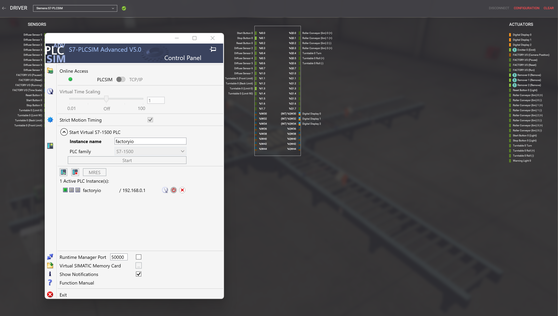

Dùng thư viện S7.net để kết nối giữa PLCSim và C#

2. Các thành phần của hệ thống:

Hệ thống gồm 4 băng tải và 1 mâm xoay. Băng tải 1 để đưa vật vào, ở đoạn gần cuối băng tải 1 đặt 3 cảm biến để nhận dạng chiều cao của vật. Cảm biến đặt theo thứ tự từ dưới lên gồm CB1, CB2, CB3. Vật thấp: CB1 sáng, CB2 tắt, CB3, tắt; vật trung: CB1 sáng, CB2 sáng, CB3 tắt; vật cao: CB1 sáng, CB2 sáng, CB3 sáng.   
Băng tải 2 (băng tải thẳng phía trước) dùng để chuyển vật cao

Băng tải 3 (băng tải quẹo phải) dùng để chuyển vật trung bình

Băng tải 4 (băng tải quẹo trái) dùng để chuyển vật thấp.

Ở mỗi băng tải chuyển vật, có đặt 1 cảm biến để biết vật đã đi qua.

3. Hoạt động của hệ thống:

Băng tải 1 đưa vật vào, khi đến vị trí đặt cảm biến, hệ thống biết được vật thuộc loại nào. Khi vật qua cảm biến dưới (Back Limit) của mâm xoay, sẽ cho băng tải 1 dừng.

- Nếu là vật cao, băng tải ở mâm xoay sẽ đưa vật đến băng tải 2.

- Nếu là vật trung bình, băng tải mâm xoay chạy đến khi vật chạm vào cảm biến trước (Front Limit) sẽ ngừng lại. Mâm xoay sẽ xoay, sau đó mâm xoay chạy theo chiều đưa vật về băng tải 3

- Nếu là vật thấp, băng tải mâm xoay chạy đến khi vật chạm cảm biến trước (Front Limit) thì ngừng lại. Mâm xoay sẽ xoay, sau đó mâm xoay chạy theo chiều đưa vật về băng tải 4.